BACCALAURÉAT PROFESSIONNEL

RÉPARATION DES CARROSSERIES

SESSION 2022

E.2 - ÉPREUVE TECHNOLOGIE

UNITÉ CERTIFICATIVE U2

Étude de cas – Expertise technique

Durée : 3 heures Coefficient : 3

DOSSIER SUJET

Ce dossier comprend 10 pages numérotées de DS 1/10 à DS 10/10.
Assurez-vous qu’il est complet.

Vous devez répondre aux questions sur la copie d’examen en reportant le numéro de la question. Certaines réponses sont rédigées sur le dossier réponses. Dans ce cas, il sera précisé l’emplacement de la réponse dans la question. Le dossier réponses sera remis dans la copie d’examen.

Le sujet est composé de cinq situations :

1re situation : Prise en charge du véhicule et opérations préliminaires avant travaux de carrosserie
2e situation : Réalisation d’un assemblage des éléments inamovibles
3e situation : Remplacement d’éléments du système pyrotechnique
4e situation : Intervention sur un circuit électrique
5e situation : Réalisation d’opérations de peinture

PrÉsentation

Vous travaillez comme carrossier peintre dans l’entreprise Citroën RENNES. Le personnel de l’entreprise est constitué d’une secrétaire, d’un comptable, d’un agent d’accueil et de trois carrossiers placés sous la responsabilité du chef d’atelier.

Un véhicule Citroën Berlingo de 2017 accidenté est déposé dans l’entreprise de carrosserie par un dépanneur. Suite à la visite de l’expert et selon son rapport, le véhicule est déclaré en procédure « Véhicule Gravement Endommagé » (VGE) et techniquement réparable.

Cependant l’expert classe le véhicule en procédure « Véhicule Économiquement Irréparable » (VEI), car la valeur à dire d’expert du véhicule est inférieure au montant de la réparation.

Toutefois, le client, Monsieur Leblanc, souhaite réaliser la remise en conformité de son véhicule. Votre chef d’atelier vous missionne pour réaliser cette intervention, avec une prise en charge partielle par la compagnie d’assurance du client.

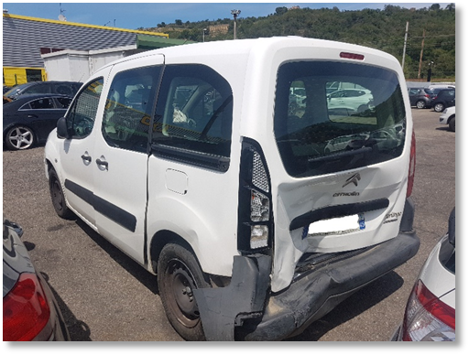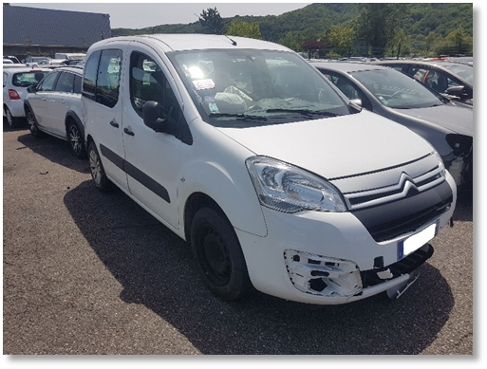
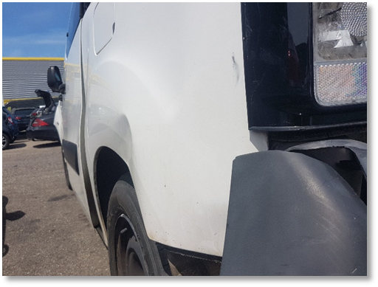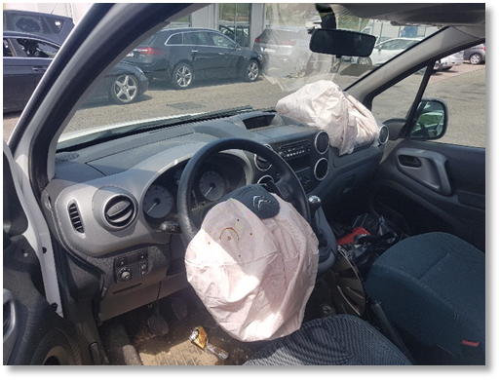

PHASES | Renseignements technologiques et scientifiques, schémas, consignes de sécurité
100  Prise en charge du véhicule et opérations préliminaires avant travaux de carrosserie | - indiquer les informations techniques  - définir les points de contrôle nécessaires à la procédure VEI
200  Réalisation d’un assemblage des éléments inamovibles | - présenter un réglage de poste à souder  - déterminer les sources de malfaçon soudure  - énoncer et expliquer la méthode d’encollage  - définir les règles de sécurité en lien avec les opérations d’assemblage
300  Remplacement d’éléments du système pyrotechnique | - définir les éléments qui composent le système pyrotechnique  - nommer les références nécessaires  - appliquer une procédure de mise en sécurité
400  Intervention sur un circuit électrique | - identifier les sources de panne électrique  - appliquer les méthodes de remise en conformité  - analyser les composants du circuit électrique
500  Réalisation d’opérations de peinture | - déterminer la nuance de couleur du véhicule  - identifier le matériel d’application de la peinture  - analyser les défauts de recouvrement  - ranger le poste de travail  - réaliser le tri des déchets

Phase 100 : Prise en charge du vÉhicule et opÉrations prÉliminaires avant travaux de carrosserie (25 points)

Comme à votre habitude, en début de semaine, vous devez vous approprier le travail à réaliser et consulter les différents documents liés au véhicule qui vous a été remis conjointement par le chef d’atelier.

Avant de formuler une réponse, analyser avec attention les documents ressource (DT pages 4/30 à 8/30) mis à votre disposition.

- Il apparaît des collisions avec plusieurs véhicules sur le procès-verbal d’expertise (DT page 4/30, ligne : « sinistre constaté »). Indiquer les différents chocs subis par ce véhicule à l’occasion de ces collisions. 2 points

Il s’agit d’analyser le rapport d’expertise (DT, pages 4/30 à 8/30) afin d’expliquer les raisons qui ont conduit l’expert à déclarer le véhicule en procédure VGE.

  - Indiquer le critère de dangerosité A, B, C, ou D qui amène l’expert à classer le véhicule de votre client en procédure VGE. 2 points
  - Identifier sur le document réponse DR page 2/7, les éléments du véhicule conduisant l’expert à déclarer le véhicule en procédure VGE. 3 points

Lors d’une procédure VGE, le véhicule est suivi au minimum trois fois par l’expert : une première visite avant la réparation pour l’inspection du véhicule et pour l’établissement du chiffrage des dommages. La troisième et dernière visite est réalisée dans le but de lever la procédure par le rapport final de l’expert automobile.
- Entre ces étapes, l’expert est amené à réaliser une visite. Expliquer en quoi consiste cette visite. 2 points

Malgré une procédure VGE, l’expert estime que le véhicule est économiquement irréparable. Il apparaît sur le rapport d’expertise plusieurs valeurs liées à cette procédure (VEI).
- À partir du rapport d’expertise :
  - Indiquer la signification des montants en euros repérés dans le DR page 2/7. 6 points
  - Retrouver, parmi les 3 sommes indiquées dans le tableau DR page 2/7, les 2 montants en euros qui ont conduit l’expert à valider la procédure VEI. 6 points

Le montant des réparations du véhicule est supérieur à la valeur de remplacement à dire d'expert (VRADE). À ce stade, le propriétaire a le choix de lancer la remise en conformité de son véhicule. Malgré un reste à charge important, il engage la réparation de son véhicule.
- Existe-t-il une solution pour réduire le montant des réparations ? Si oui, laquelle ?
2 points
- À l’issue de la remise en conformité (travaux de réparation, la géométrie des trains roulants et l’essai routier validés), nommer le dernier document technique exigé par l’expert pour lever la procédure VEI. Vous pouvez vous appuyer sur le DT page 8/30. 2 points

PHASE 200 : RÉALISATION D’UN ASSEMBLAGE DES ÉLÉMENTS INAMOVIBLES (32 points)

Suite à votre analyse des différents documents, vous placez le véhicule sur votre poste de travail et préparez votre environnement pour réaliser les tâches de remplacement.

- À partir du DT page 13/30, citer la nature des matériaux utilisés pour les éléments inamovibles désignés. 3 points

Il apparait que le pied arrière gauche (repère 12) est classifié en haute limite élastique dont vous êtes amené à dépointer. Pour réaliser cette tâche, vous disposez d’un foret à dépointer dont la tête est composée de 5 % de carbure de tungstène (ou cobalt).
- Expliquer les raisons pour lesquelles il convient d’utiliser un foret à dépointer de ce type plutôt qu’un foret à dépointer traditionnel afin de dégrafer la tôle. 4 points

Suite au choc, le panneau latéral arrière présente des déformations majeures. L’expert demande son remplacement.

Prise de vue des déformations du panneau latéral

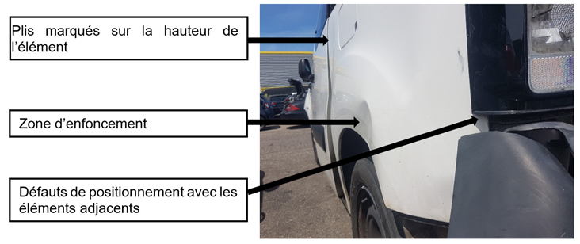

Après la commande engagée auprès de votre fournisseur, au regard du procès-verbal d’expertise, vous recevez un panneau latéral complet. Vous décidez de réaliser une découpe partielle de l’élément en H.

Répondre aux questions suivantes (Q9, Q10, Q11) à l’aide du dossier technique (DT pages 17/30 et 18/30).
- Donner au moins deux raisons à privilégier une coupe partielle plutôt qu’un remplacement total du panneau latéral. 2 points
- Lors des assemblages thermiques du panneau latéral, vous allez utiliser deux procédés de soudage : le MAG et la SERP. Indiquer les types de soudure préconisés par le constructeur concernant la soudure MAG. 2 points
- Citer deux produits mis en œuvre dans un processus de traitement anticorrosion en réparation des carrosseries. 2 points

Votre poste à souder est en configuration d’origine, vous devez réaliser les réglages du pupitre de commande et à l’aide du DT page 14/30.
- Cocher sur le DR page 3/7 le diamètre et la matière du métal d’apport utilisé. 2 points

Vous avez effectué les réglages de votre poste à souder et vous décidez de réaliser des tests de soudure sur une éprouvette. Celle-ci est composée de deux échantillons, l’un de l’aile déformée et l’autre de la pièce de rechange neuve.
- Après analyse du DT page 16/30 :
  - Indiquer les trois rôles de cette éprouvette. 3 points
  - La soudure est-elle conforme ? Si non, proposer une solution pour y remédier. 3 points
- Lors des opérations de soudure, vous avez été exposé à des risques majeurs. A l’aide du DT page 16/30, compléter le tableau du DR page 3/7, correspondant aux types de risques exposés et à leurs sources (au nombre de trois). 4 points
- Expliquer s’il est possible de réaliser, sur ce véhicule, la pose du panneau latéral, par collage structural sans assemblage thermique. 2 points

Vous disposez au magasin de votre atelier de deux types de colles 3M (panneau et structurale) référencées : Réf. PN 08115 et Réf. PN 07333.
- À l’aide du DT pages 17/30 à 21/30, décrire les raisons pour lesquelles vous devez utiliser la colle 3M PN 08115, et non la colle 3M PN 07333, pour réaliser l’encollage du panneau latéral du véhicule. 2 points
- À l’aide du DT pages 17/30 à 21/30, donner au moins trois raisons qui vous amènent à réaliser cet encollage entre le passage de roue et le panneau. 3 points

PHASE 300 : REMPLACEMENT D’ÉLÉMENTS DU systÈme PYROTECHNIQUE (11 POINTS)

Les éléments de sécurité passive (les airbags) sont déclenchés. Vous allez devoir analyser le fonctionnement des systèmes pyrotechniques dans le but de les remplacer.
La procédure de mise hors service du calculateur centralisé airbag et ceinture pyrotechnique est appliquée à l’aide de l’outil de diagnostic.

  - À partir du rapport d’expertise (DT pages 6/30 et 7/30), positionner sur le document DR page 4/7 les quatre éléments du système pyrotechniques endommagés et à remplacer sur le véhicule. 4 points
  - Identifier l’élément électronique sur lequel agit la mise hors service du système pyrotechnique. 2 points

- Vous avez remis en conformité les éléments pyrotechniques. Le voyant AIRBAG est toujours affiché au tableau de bord du véhicule. En vous aidant du DT pages 9/30 à 12/30 :
  - Citer deux situations susceptibles de générer ce voyant AIRBAG. 3 points
  - Nommer l’outil nécessaire pour éteindre la présence du voyant AIRBAG. 2 points

PHASE 400 : INTERVENTION SUR UN CIRCUIT ÉLÉCTRIQUE (18 POINTS)

Le remontage du véhicule est en cours, les parties intérieures des éléments neufs sont peintes. Le coffre ou volet arrière (hayon) est en phase de rééquipement de ses accessoires d’origine, dont le faisceau et la serrure du hayon. Vous effectuez des essais d’ouverture et de fermeture du coffre. Vous constatez un dysfonctionnement à l’ouverture de celui-ci lors de l’appui sur le contacteur.

Vous étudiez le principe de fonctionnement électrique de la gâche pour émettre des hypothèses et localiser l’origine du problème.
- Sur le schéma électrique du système en dysfonctionnement, sur le DR page 5/7, entourer les deux composants électroniques liés à l’ouverture du hayon. 4 points

Suite à la commande des actionneurs (ou actuateurs), à l’aide de l’outil de diagnostic, vous constatez que le composant électronique de l’ensemble serrure de coffre 6222 et le faisceau sont fonctionnels. Vous concentrez vos recherches sur la commande d’ouverture de hayon et son composant 6282.
- Sur le schéma électrique du système d’ouverture de hayon en DR page 5/7, surligner en vert l’ensemble des fils de commande liés à l’ouverture du hayon. 4 points
- À partir du tableau des hypothèses de panne possible en DT page 22/30 :
  - Citer le numéro d’hypothèse non conforme. 2 points
  - Vous constatez un signe « ∞ ou OL » sur le dernier contrôle de continuité. En déduire l’origine de la panne. 3 points

Suite à votre analyse, vous recherchez visuellement à l’intérieur de la gaine et vous retrouvez le fil endommagé du faisceau électrique. Vous appliquez la procédure de réparation par soudage.
- Expliquer pourquoi cette réparation est possible. Que permet-elle ? 2 points
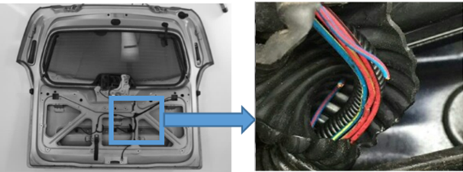

Image d’illustration

- Vous procédez à la réparation du faisceau (et de son fil sectionné). Avec l’aide du DT pages 23/30 à 28/30, décrire en complétant le DR page 6/7, les deux méthodes à suivre pour effectuer la réparation du fil sectionné. 3 points

PHASE 500 : RÉalisation d’opÉrations de peinture (24 POINTS)

Les réparations sont finalisées en carrosserie. Durant cette phase, vous devez appliquer les sous-couches (traitement de surface) et réaliser la mise en peinture des différents éléments. Le bouclier arrière réceptionné, vous effectuez le contrôle et tout vous parait correct.

- Vous venez de préparer votre apprêt, vous décidez de le teinter en y rajoutant une teinte de couleur blanche. Expliquer les deux raisons de cette opération. 4 points
- Suite à l’application de l’apprêt, vous utilisez un appareil infra-rouge à ondes courtes pour sécher celui-ci. Citer les avantages de cet équipement comparativement à un séchage traditionnel en étuve (2 réponses sont attendues). 4 points
- Citer la précaution à prendre lors du séchage du bouclier à l’aide d’un appareil infra-rouge. 2 points

Vous préparez les produits de recouvrement afin de rendre l’aspect d’origine au véhicule qui vous a été confié en peinture.
- À l’aide du DT pages 29/30 à 30/30, désigner sur le DR page 7/7, le code et le nom de la couleur correspondant au véhicule. 4 points

Vous avez trouvé la bonne teinte grâce aux plaquettes tests que vous avez effectuées, vous commencez la préparation de celle-ci. Vous disposez d’un pistolet HVLP et d’un pistolet conventionnel pour l’application de la base hydrodiluable.

  - Indiquer le type pistolet favorisant l’application de cette base. 2 points
  - Nommer les avantages d’un pistolet dit « high volume low pressure » (au moins 2 réponses sont attendues). 2 points
- Durant la phase d’application du vernis, une coulure apparait sur votre support. Sur le DR page 7/7, cocher dans le tableau les causes possibles qui ont engendré cette coulure. 3 points

L’atelier peinture engendre la production de déchets classés « Déchets Industriels Dangereux », encadrés par une réglementation spécifique.
- Une fois votre stockage de déchets peinture (fût de résidu de peinture) rempli, indiquer, en vous aidant du DT page 30/30, le moyen légal d’évacuation de ces déchets. 2 points
- Expliquer en vous aidant du DT page 30/30, la nécessité pour votre entreprise d’avoir des Bordereaux de Suivi des Déchets Industriels Dangereux (BSDID). 2 points

